🧠 PHẦN 1: CÂU HỎI LÝ THUYẾT
A. Cơ bản
- Git là gì? Git khác gì với GitHub? Git là hệ thống quản lý phiên bản phân tán (DVCS) miễn phí, mã nguồn mở, cho phép theo dõi thay đổi mã nguồn, làm việc nhóm mà mỗi máy đều có bản sao đầy đủ lịch sử. GitHub là nền tảng hosting Git (dịch vụ web), cung cấp giao diện web, Pull Request, Issue, Actions (CI/CD), Wiki… Git là công cụ dòng lệnh, GitHub là nơi lưu trữ remote và cộng tác.
- Sự khác nhau giữa git init và git clone?
- git init: Tạo repository Git mới hoàn toàn (trống) trong thư mục hiện tại.
- git clone <url>: Sao chép toàn bộ repo từ remote về local (bao gồm lịch sử, branch, tag…).
- Vùng Working Directory, Staging Area và Repository khác nhau thế nào?
- Working Directory: Thư mục bạn đang làm việc, chỉnh sửa file thực tế.
- Staging Area (Index): Khu vực “chuẩn bị” thay đổi sẽ commit (git add).
- Repository (.git): Nơi lưu trữ vĩnh viễn các commit (lịch sử).
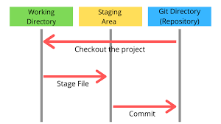
𝐒𝐭𝐚𝐠𝐞𝐬 𝐨𝐟 𝐆𝐢𝐭/𝐖𝐨𝐫𝐤𝐟𝐥𝐨𝐰 | by Meghasharmaa | Medium
- git add . khác gì git add -A?
- git add .: Chỉ thêm file mới + đã sửa trong thư mục hiện tại và thư mục con (không stage việc xóa file).
- git add -A (hay --all): Thêm tất cả thay đổi toàn bộ repo: mới + sửa + xóa.
- git commit dùng để làm gì? Lưu snapshot của các thay đổi đã stage thành một commit mới trong Repository, kèm message mô tả.
- HEAD trong Git là gì? Con trỏ đặc biệt chỉ đến commit hiện tại bạn đang đứng (thường là tip của branch hiện tại). Xem bằng git rev-parse HEAD hoặc cat .git/HEAD.
- Sự khác nhau giữa branch và tag?
- Branch: Con trỏ di động (di chuyển khi commit mới).
- Tag: Đánh dấu cố định một commit (thường dùng cho version release: v1.0.0).
- git fetch khác gì git pull?
- git fetch: Chỉ tải dữ liệu remote về (cập nhật origin/*), không thay đổi branch local.
- git pull: git fetch + tự động merge (hoặc rebase nếu config).
- Khi nào nên dùng git stash? Khi đang làm dở trên branch hiện tại nhưng cần chuyển branch gấp mà chưa muốn commit tạm thời.
- File .gitignore có tác dụng gì? Liệt kê file/thư mục Git sẽ bỏ qua (không track): node_modules/, *.log, .env, thư mục build…
B. Trung cấp
- Giải thích fast-forward merge. Khi branch feature là “tiếp nối trực tiếp” của main (không có commit mới trên main), Git chỉ di chuyển pointer của main lên commit cuối của feature → không tạo merge commit, lịch sử vẫn thẳng.
- Merge conflict xảy ra khi nào? Khi cùng 1 dòng trong cùng 1 file được chỉnh sửa khác nhau trên 2 branch → Git không tự quyết định được.
- Rebase là gì? Khác gì với merge? Rebase: “Chơi lại” các commit của feature lên trên base mới nhất → lịch sử thẳng hàng. Merge: Tạo merge commit, giữ nguyên lịch sử phân nhánh.
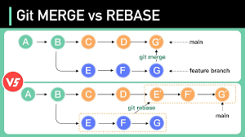
Git Rebase VS Git Merge - The Ultimate Showdown You Can't Ignore! | by Arpit choubey | Medium
- Sự khác nhau giữa git reset --soft, --mixed, --hard?
- --soft: Giữ changes trong Staging Area.
- --mixed (mặc định): Changes về Working Directory (unstaged).
- --hard: Xóa sạch tất cả thay đổi (rất nguy hiểm).
- git revert khác gì git reset?
- revert: Tạo commit mới undo thay đổi (an toàn, lịch sử không bị rewrite).
- reset: Di chuyển HEAD, có thể xóa commit (rewrite lịch sử).
- Detached HEAD là gì? HEAD trỏ thẳng vào một commit (không qua tên branch) → commit mới sẽ “mất” nếu không tạo branch ngay. Thường xảy ra sau git checkout <commit-sha>.
- Cherry-pick dùng để làm gì? Áp dụng 1 commit cụ thể từ branch này sang branch khác mà không merge toàn bộ.
- Fork khác clone thế nào?
- Fork: Tạo bản sao repo trên GitHub của người khác (để PR).
- Clone: Tải repo về máy local.
- Upstream branch là gì? Branch remote theo dõi (tracking branch), ví dụ origin/main. Dùng để git push/pull mà không phải gõ đầy đủ mỗi lần.
- Submodule là gì? Repo Git nhúng vào repo Git khác như thư mục con (dùng để quản lý thư viện bên thứ 3).
C. Nâng cao
- Git lưu trữ dữ liệu theo cách nào? Content-addressable: Mọi thứ (file, thư mục, commit…) đều là object được đánh địa chỉ bằng SHA-1 hash của nội dung. Lưu trong .git/objects, nén + delta.
- Git object gồm những loại nào?
- Blob (nội dung file)
- Tree (cấu trúc thư mục)
- Commit (snapshot)
- Tag (annotated tag)
- Reflog là gì? Lịch sử thay đổi của tất cả reference (HEAD, branch, tag…). Dùng để khôi phục commit/branch bị mất (git reflog).
- Squash commit là gì? Khi nào nên dùng? Gộp nhiều commit nhỏ thành 1 commit lớn (dùng git rebase -i). Nên dùng trước khi merge feature vào main/develop để lịch sử sạch đẹp.
- Git hook là gì? Script tự chạy tại các sự kiện (pre-commit, pre-push, commit-msg…). Đặt trong .git/hooks/.
- Khi nào nên dùng rebase và khi nào không nên?
- Nên: Trên feature branch cá nhân (local/private) để giữ lịch sử linear.
- Không nên: Trên branch đã push công khai (main, develop) vì rewrite lịch sử gây lỗi cho người khác.
- Mô tả Git Flow. Workflow cổ điển:
- main (production)
- develop (integration)
- feature/*, release/*, hotfix/* Sau khi release → merge vào cả main + develop + tag version.
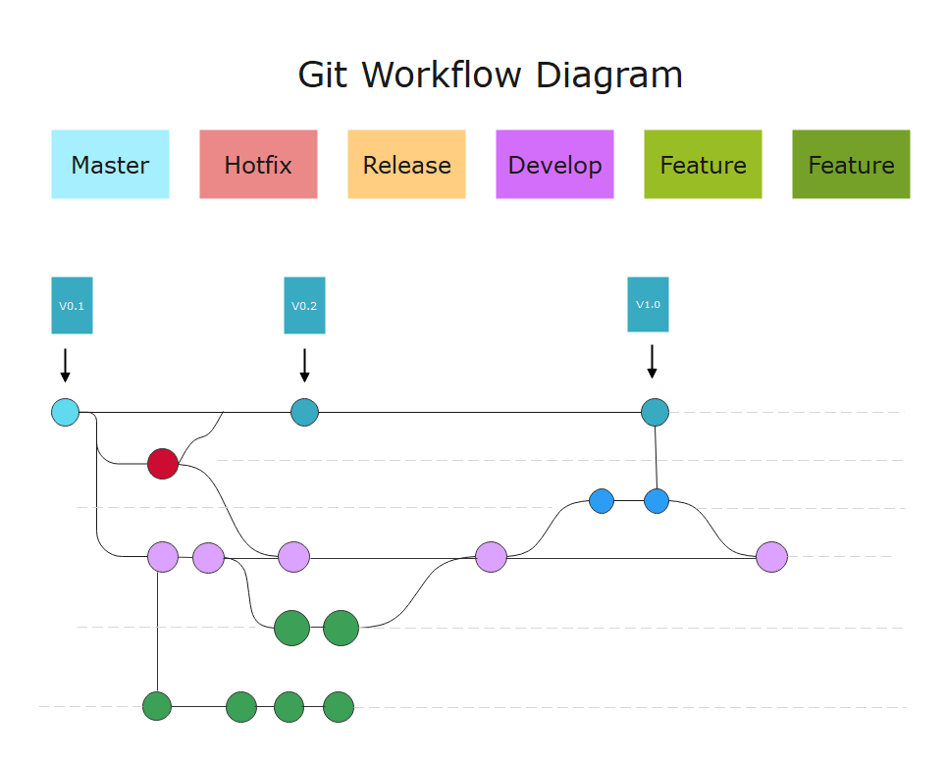
Gitflow Diagram Explained with Examples | EdrawMax Online
- Mô tả mô hình Trunk-based development. Tất cả dev commit trực tiếp lên main (trunk) rất thường xuyên (nhiều lần/ngày). Feature branch ngắn (<1-2 ngày), dùng feature flags cho tính năng chưa hoàn thiện. Không có develop/release dài.
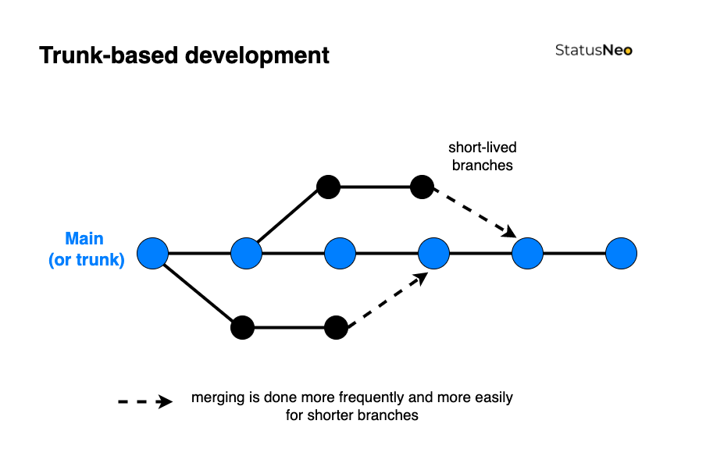
Beginners Guide to Trunk-Based Development (TBD) - StatusNeo
- Làm sao khôi phục commit đã bị xóa?git reflog → tìm SHA → git branch recover <sha> hoặc git reset --hard <sha> hoặc git cherry-pick <sha>.
- Giải thích nguyên lý 3-way merge. Git tìm common ancestor (commit chung gần nhất) → so sánh 3 phiên bản: Base + Ours + Theirs → tự động merge hoặc báo conflict.
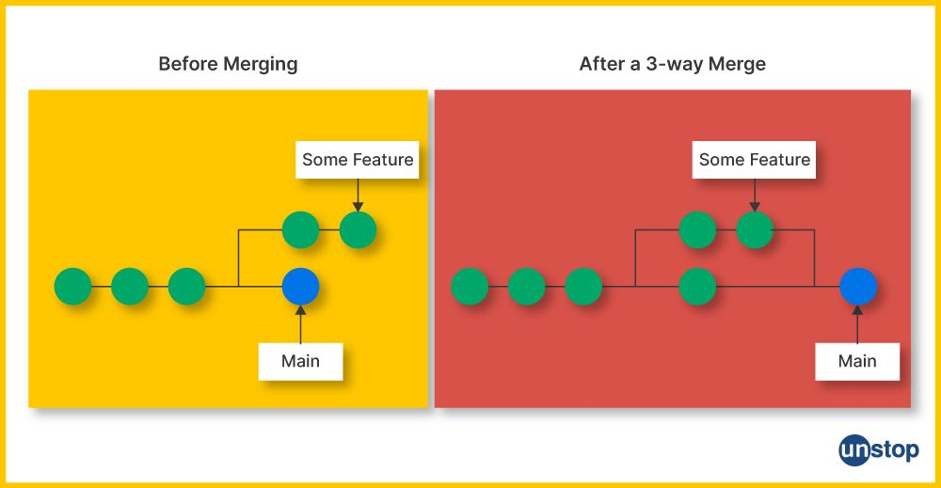

Git Merge Strategy & Conflict Resolution (+Examples)
🔍 PHẦN 2: CÂU HỎI TÌNH HUỐNG (cách xử lý cụ thể)
- Quên thêm file sau commit → git add file-quen && git commit --amend --no-edit
- Sai commit message → git commit --amend -m "Message mới"
- Push code lỗi lên main → Cách an toàn nhất: git revert <commit-sha-lỗi> && git push (Nếu chưa ai pull: git reset --hard HEAD~1 && git push --force-with-lease)
- Làm dở cần chuyển branch → git stash → chuyển branch → sau đó git stash pop
- Xóa nhầm branch local → git reflog → git branch ten-cu <sha>
- Remote có commit mới nhưng chưa muốn merge → git fetch → xem git log main..origin/main
- Hai người sửa cùng file → resolve conflict thủ công trong file → git add file → git commit
- Gộp 5 commit thành 1 → git rebase -i HEAD~5 → đổi pick thành squash cho 4 commit sau.
- Lỡ git reset --hard mất code → git reflog → git reset --hard HEAD@{n} (n là số trước reset)
- Lấy 1 commit từ branch A sang B → git checkout B && git cherry-pick <sha-cua-A>
💻 PHẦN 3: BÀI THỰC HÀNH (hướng dẫn chi tiết)
🟢 Bài 1 – Cơ bản Thực hiện đúng thứ tự đã liệt kê trong đề. Commit message gợi ý:
- Initial commit: Add index.html and style.css
- feat: Add header component Sau merge và push kiểm tra GitHub.
🟡 Bài 2 – Conflict Simulation Tạo conflict bằng cách sửa cùng 1 dòng trên 2 branch → resolve → commit merge.
🟠 Bài 3 – Rebase Challenge git rebase -i HEAD~5 → reorder + squash + reword → git push --force-with-lease
🔴 Bài 4 – Git Debugging Toàn bộ dùng git reflog để khôi phục.
🟣 Bài 5 – Team Workflow Mỗi người tạo branch riêng, push → tạo Pull Request → review lẫn nhau → merge (không ai commit trực tiếp lên main).

